《走进风雨》课程知识体系
南京大学 · 大气科学通识课 · 王元 讲授 | 基于课程课件系统整理
从“风”与“雨”出发，建立从观测到预报、从现象到机理的科学思维
课程概述
本课程以“风”和“雨”为线索，把天气学、大气物理、流体力学、非线性动力学、图论与量纲分析串成一条逻辑链，核心目标不是背记天气事实，而是建立“由观测建立模型、由模型给出可检验的预测”的科学思维。课程贯穿实证主义科学哲学：科学理论是描述并量化观测现象的数学模型，好理论以少数假设刻画大量现象并作出可检验的预测——预测符合观测则理论通过检验，不符合则修正或放弃。
全课可分为四大板块：① 风与雨的物理（风、气团、锋面、对流、沙尘暴、寒潮）；② 预报的方法论（量纲分析、初值扰动、反问题、熵）；③ 数学思维（急动度与混沌、图论七桥）；④ 时空尺度与气候（胡焕庸线、米兰柯维奇循环）。
知识地图（十四讲速览）
讲次 / 主题 | 核心内容 | 关键考点
一 · 引言与天气影响 | HWIS 影响等级；实证主义；盲人摸象 | HWIS 五级标准与 COVID 引申
二 · 风的定义与表示 | 风的矢量定义；风杆风羽；16 方位；蒲福风级 | 风羽换算、360° 方位规则
三 · 风载荷与风能 | 平均风 + 脉动风；混沌脉动；多尺度风能预报 | F = F̄ + F′；风电场预报准确率
四 · 气团、锋与气旋 | 气团源地；冷/暖/静止/锢囚锋；锋面气旋 | 冷锋五特征；锢囚锋卷入过程
五 · 对流与降水 | 对流实验；Cu/Cb；下击暴流；降水纪录 | 雨量等级；降水极值纪录
六 · 沙尘暴与寒潮 | 沙源三条件；OMEGA 流型；爆发性气旋 | 气旋炸弹判据（24 hPa/24h）
七 · 量纲分析 | Taylor 爆轰波；π 定理；log-log 验证 | R ∝ (Et²/ρ)^(1/5) 推导
八 · 最简单的预报 | 风廓线仪；初值扰动；集合预报与同化 | 混沌与初值敏感性
九 · 急动度与混沌 | jerk / spasm；Sprott 与 Gottlieb 问题 | 位移的高阶导数序列
十 · 熵 | 外磁场系统的能量—温度—熵；熵增减 | dS ≥ δQ/T；S = kB lnΩ
十一 · 图论七桥 | 欧拉抽象；奇偶顶点；一笔画判据 | 欧拉回路与欧拉路径条件
十二 · 胡焕庸线 | 黑河—腾冲线；台风能量；TC 降水分布 | 94.4% 人口、91.5% 粮播面积
十三 · 气候变化 | 米兰柯维奇循环；近两千年暖期；温室效应 | 10 / 4.1 / 2.3 万年周期
十四 · 反问题与方法 | 正反问题框架；观测与数值预报体系 | Y=KX 与 X=K⁻¹Y

一、天气影响等级与课程方法（引言）
人类天气影响等级 HWIS
HWIS（Human Weather Impacts Scale）由 R. A. Anthes 提出，用“对人健康与福祉的影响”度量一次天气事件的社会严重度，共五级：
等级 | 英文 | 影响程度
1 | Nuisance | 仅被少数人注意、评论或抱怨
2 | Inconvenient | 被许多人注意、议论或抱怨
3 | Major | 人人注意并抱怨，部分人感到恐惧
4 | Severe | 许多人恐惧；数千人重伤或出现健康问题；死亡可达 100 人
5 | Catastrophic | 全体人口显著受影响，多数人恐惧、许多人惊恐；超过 10% 人口面临严重生命威胁

课程作业由 HWIS 引申到COVID-19 疫情的影响分级，训练把“天气尺度”的定性—定量思想迁移到其他公共事件的能力。
实证主义的科学哲学
· 科学理论是一个物理抽象概念模型或数学模型，目的是描述并量化我们观测到的现象。
· 好的理论以少数假设为基础，刻画大量自然现象，并作出明确、可检验的预测。
· 预测符合观测，理论通过检验，但永远无法被证明为正确。
· 预测不符合观测，就必须放弃或修正该理论。
关键词：预测是“不可为，而需为之”——它既是科学问题，更是工程问题（必须做，哪怕有误差）。课程用“盲人摸象”隐喻天气系统的多尺度与信息不完备：任何单一观测或模型都只能摸到“象”的一部分。
二、风：定义、观测与表示
风的定义
· 风是矢量：空气相对地面的运动，学科上常指空气的水平运动。
· 风既有大小又有方向，观测要素包含风向与风速两项。
风向的习惯表达
· 气象观测以单位时间内的平均风向作为实测风向；常用16（或 8）方位与 360° 两种表示。
· 360° 制：从正北起顺时针度量——正北风 0°、正东风 90°、正南风 180°、正西风 270°。
· 民谚“东风湿、西风干、北风寒、南风暖”概括了我国不同来向气流的性质差异。
天气图上的风杆风羽
由风向杆与风羽组成：风向杆指向风的来向；风羽垂直于风向杆末端右侧（北半球）。短直线与小三角代表风速大小：
· 每一长划代表 4 m/s（即预报中的二级风）；
· 短划约为长划一半，代表 2 m/s（一级风）；
· 每个三角旗代表 20 m/s，风力相当于 8～9 级；
· 1～2 级：1 竖杠 1 横；3～4 级：1 竖杠 2 横；5～6 级：1 竖杠 3 横；7～8 级：1 竖杠 4 横；8 级以上：1 竖杠 1 三角。
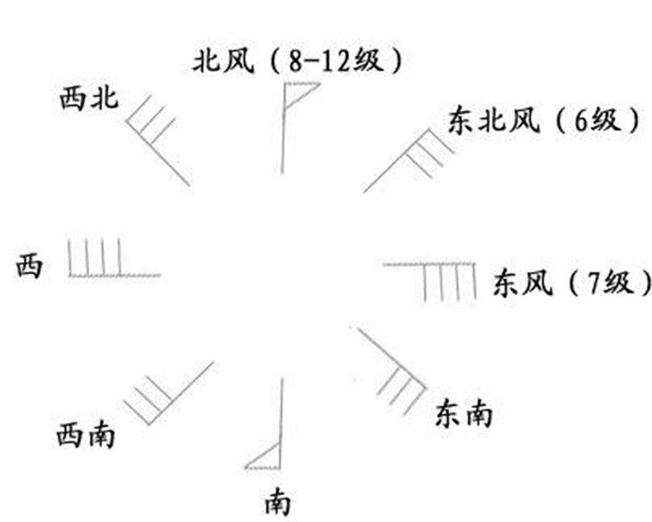
图 1 天气图上风杆风羽的表示方法（课程课件）
蒲福风级
蒲福风级按风速将风力分为 0～12 级，是风力估计的通用尺度：
风级 | 名称 | 风速 (km/h) | 风级 | 名称 | 风速 (km/h)
0 | 无风 | <1 | 7 | 疾风 | 50–61
1 | 软风 | 1–5 | 8 | 大风 | 62–74
2 | 轻风 | 6–11 | 9 | 烈风 | 75–88
3 | 微风 | 12–19 | 10 | 狂风 | 89–102
4 | 和风 | 20–28 | 11 | 暴风 | 103–117
5 | 清风 | 29–38 | 12 | 飓风 | ≥118
6 | 强风 | 39–49 | — | — | —

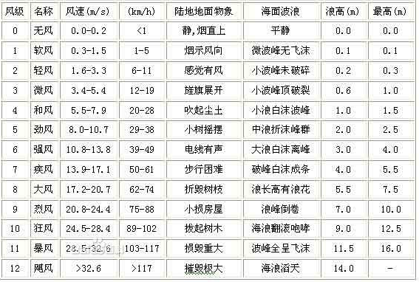
图 2 蒲福风级示意（课程课件）
风玫瑰图
风玫瑰图（Wind Rose Plot）按方位统计各方向风的频率与强度，是气候与风资源分析的基础图表。
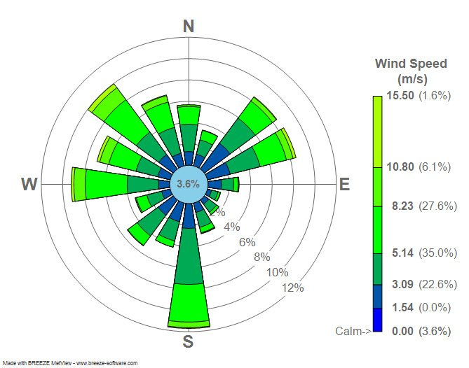
图 3 风玫瑰图示例（课程课件）
三、风载荷、脉动与风能
风载荷：平均 + 脉动
作用于结构的风载荷可分解为平均部分与脉动部分；脉动风载荷由阵风与湍流结构决定（Floris & Iseppi 1998；Harikrishna et al. 1999；Hui et al. 2009）。
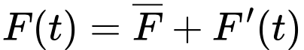
其中 F̄ 为平均风载，F′(t) 为随时间脉动的湍流分量。经典风致破坏案例：美国塔科马海峡大桥在中等风速下发生强烈扭转振动而垮塌，说明忽略脉动、只按平均风设计是危险的。
脉动与混沌
课程用“反跳振子的混沌现象”来理解风的脉动：即使驱动是规则的，非线性系统也能产生看似随机的脉动。这解释了为何近地面风速数值预报难度很大。
风能预报的多尺度体系
· 公里级短期中尺度数值预报（快速同化循环）→ 百米级高分辨率微尺度风速降尺度（复杂地形）→ 统计修正与短时统计预报（风速统计特性）。
· 工程实例：连云港风电场 2013 年 2 月预报准确率达 82.78%，高于国家能源局 80% 的要求。
· 我国风电场多建于边远、复杂地形区，短时风速快速变化，近地面风速预报是难点。
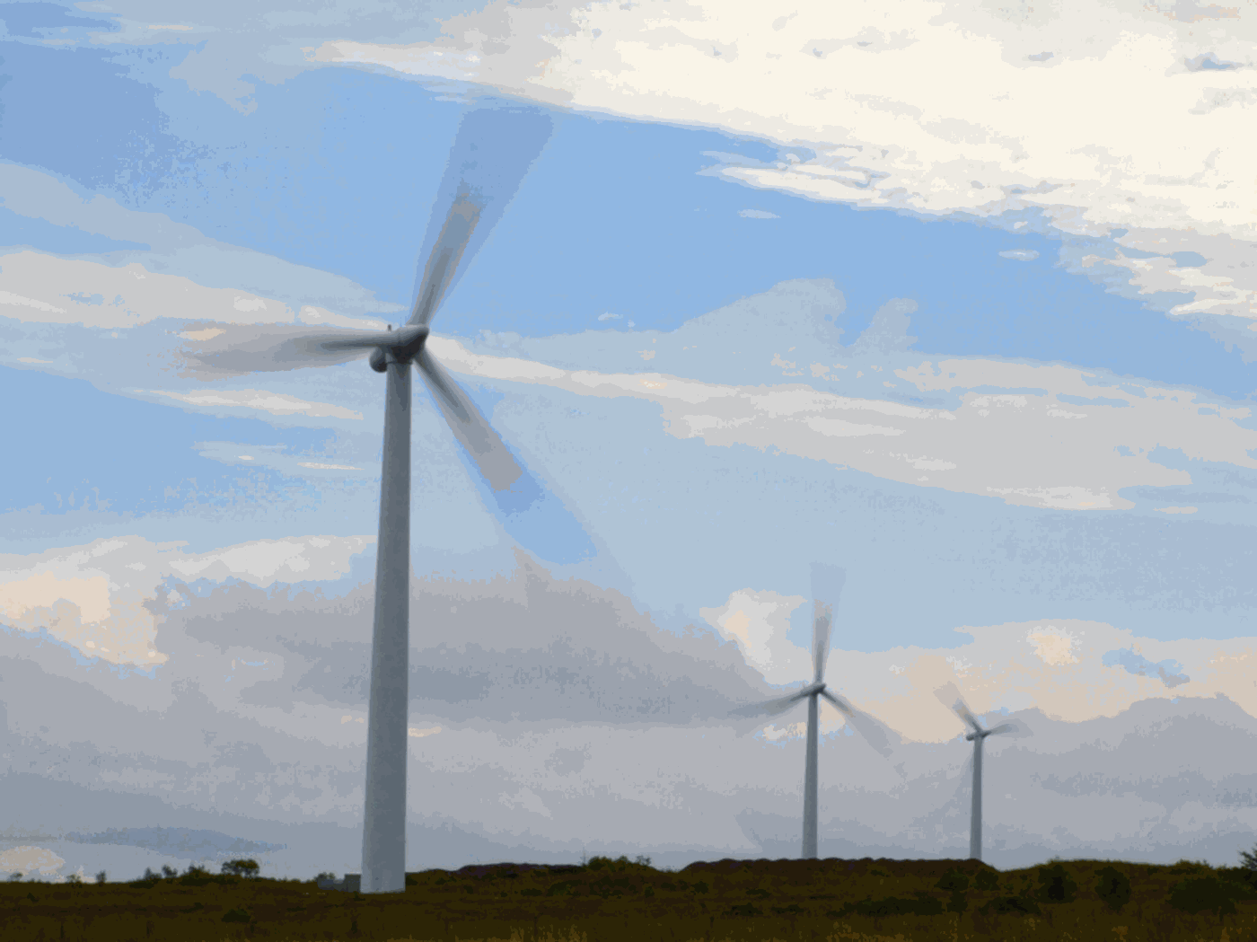
图 4 风电场功率预报（课程课件）
四、天气系统基础：气团、锋与气旋
气团与源地
气团是水平方向上物理属性（温度、湿度等）相对均匀的大块空气。影响我国的气团主要有：
· 鄂霍次克海气团 mP（冷湿）、西伯利亚气团 cP（冷干）、热带海洋气团 mT（暖湿）；
· 中国气团 cT、青藏气团 cT、中亚气团 cT、海洋气团 mT 与越赤道流。
· 昆明准静止锋由张丙辰 1946 年发现，是冷暖气团对峙形成的典型静止锋。
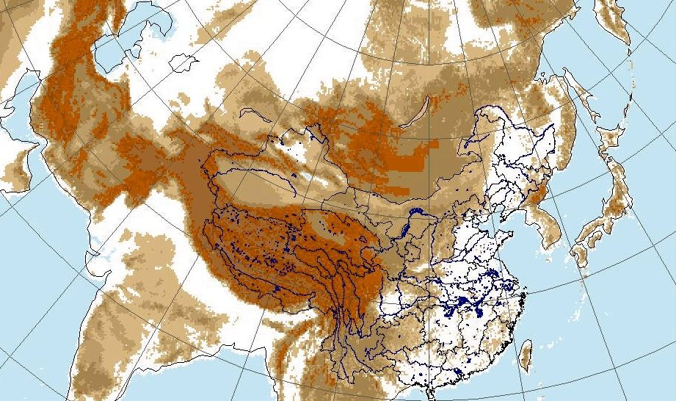
图 5 影响中国的气团概念示意（课程课件）
锋面系统概念模型
锋面是冷、暖气团之间的交绥带（过渡区），其两侧温度、湿度、风等要素不连续。干线（dry line）是湿度强烈不连续、温度接近的气团交绥带，是强对流的重要触发线。
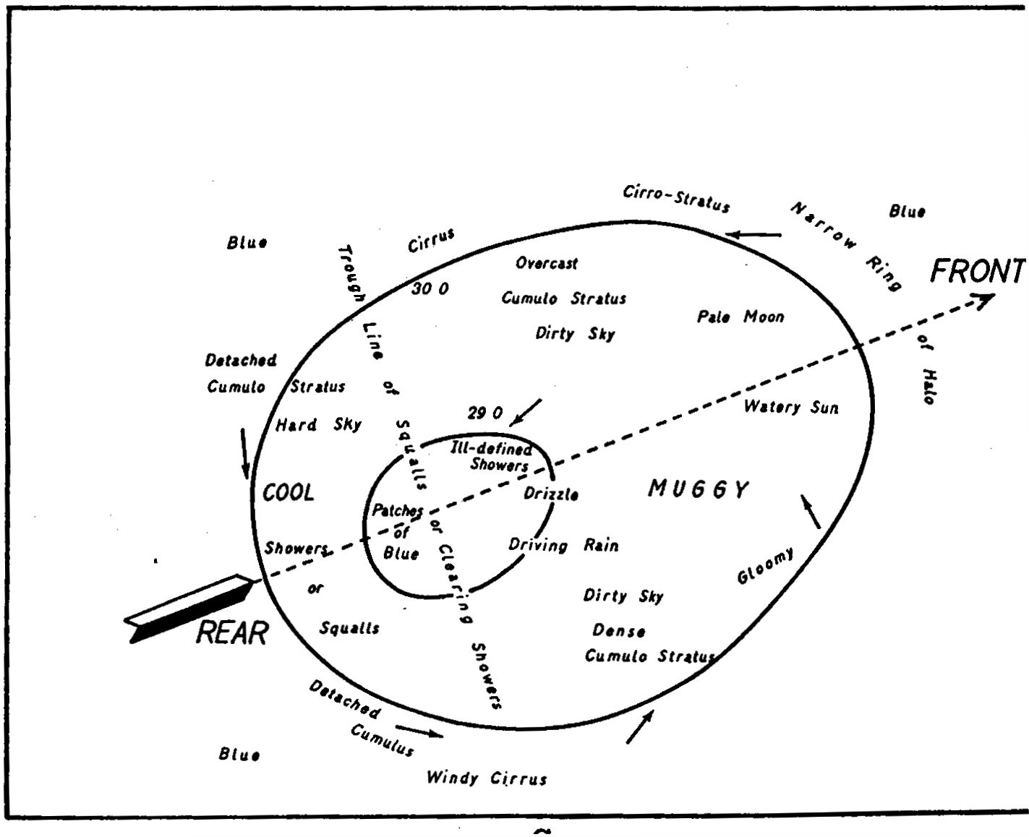
图 6 气团与锋面系统的早期概念模型（伍荣生院士，课程课件）
冷锋
冷锋：冷气团推动锋面向暖气团一侧移动。通过时天气与要素变化剧烈，共同特点：
· 气压趋势不连续：锋前为气压急剧下降区，锋后为急剧上升区；
· 风向急变；等压线在锋面处曲折成 V 型；
· 存在明显逆温层；通过锋面时垂直运动方向急剧逆转。
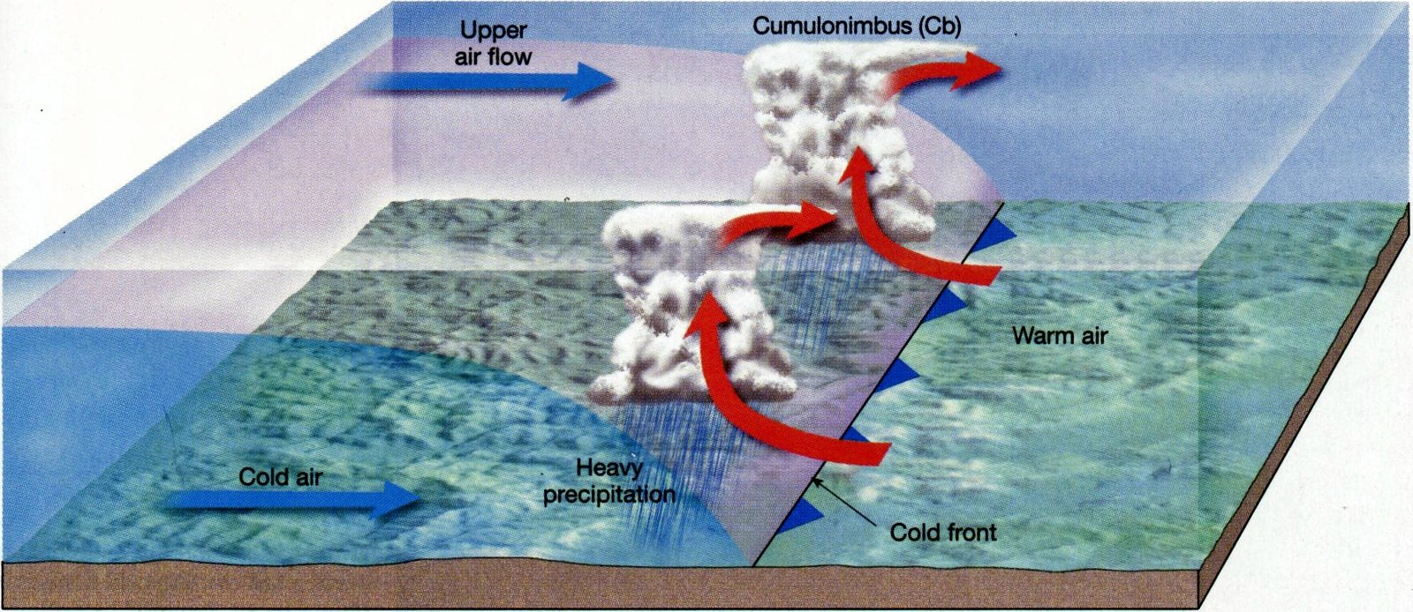
图 7 冷锋模型（课程课件）
暖锋
暖锋：暖气团沿冷气团上滑。暖锋通过时的特征：
· 地面风由南风转为西南或西风；暖锋前冷空气逐渐变性；
· 自由大气中出现明显的气温不连续；
· 通过暖锋面时，风随高度顺转（风速风向随高度右旋）。
卷云常在暖锋前 12～48 小时出现（Cirrus cloud precede a warm front by 12 to 48 hours），是暖锋临近的云兆。
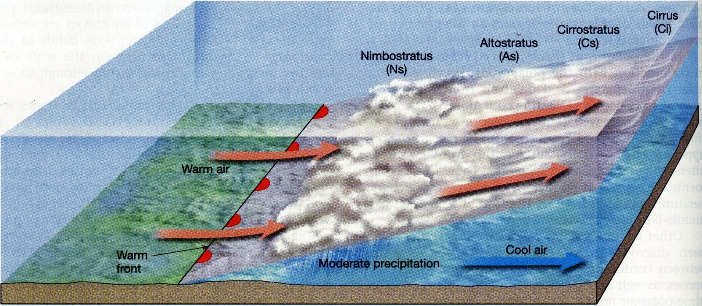
图 8 暖锋模型（课程课件）
静止锋与锢囚锋
· 静止锋：冷暖势力相当、锋面少动的锋。我国典型为昆明准静止锋与梅雨静止锋。
· 梅雨静止锋与南支西风急流的二次北跃密切相关（陶诗言 1958）。
· 锢囚锋经典定义是“冷锋赶上暖锋”的过程；仇永炎先生指出冷锋还存在“自锢囚”现象。
· 国际前沿（Schultz & Vaughan 2011）：锢囚锋源于气流在气旋中心周围变形、旋转，使斜压带卷入并伸长——“卷入过程”(wrap-up process)；Catch-up 是锢囚的结果而非原因。
锋面气旋（Bergen 学派概念模型）
锋面气旋是温带天气系统的基本组织：低压中心、冷锋与暖锋（及后来的锢囚锋）组合。近现代天气预报“基于经验的基本预报方法”范例是三线图法：把气压、露点、气温、风向随时间的转折标在同一时间序列上；冷锋与风向切变和气压槽同位相（Schultz 2004）。
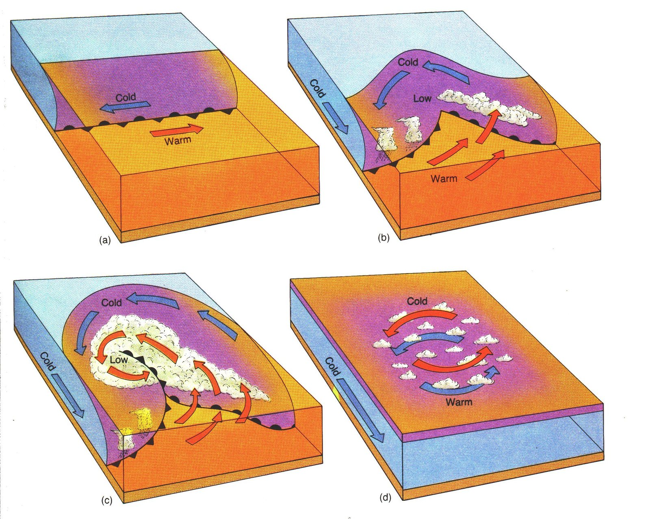
图 9 Bergen 学派锋面气旋概念模型（课程课件）
爆发性气旋（气旋炸弹）
在西北太平洋中高纬度洋面上，温带气旋快速增强，中心气压加深率 ≥ 24 hPa/24h 且风速达 30 m/s时，称为爆发性气旋（又称温带台风、气旋炸弹）。
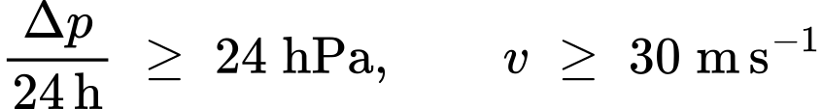
五、对流、降水与强对流天气
对流与对流云
对流是流体在浮力驱动下的整体上升/下沉运动。课程用盐水—淡水实验与大气实例展示对流与下击暴流的结构。对流云主要有 Cu（Cumulus，积云）与 Cb（Cumulonimbus，积雨云），后者可发展出雷暴与强降水。
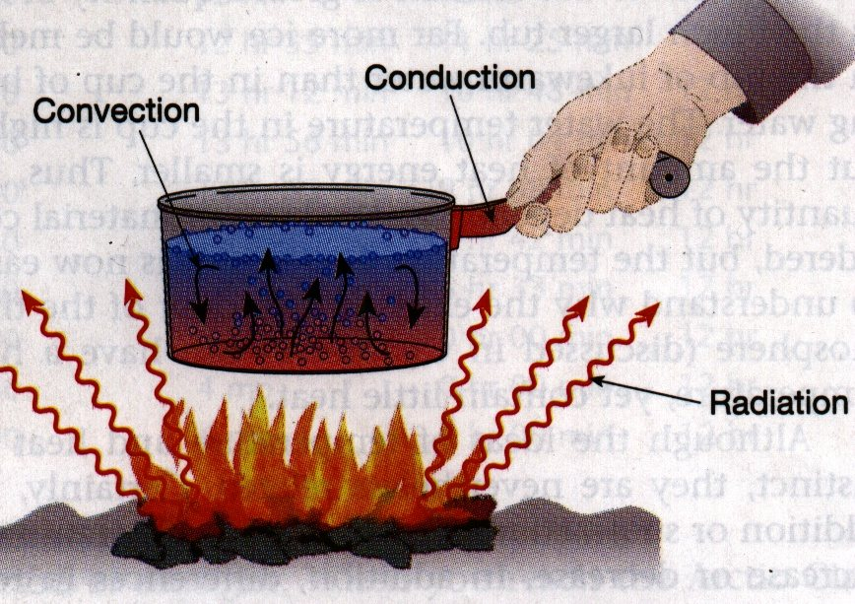
图 10 对流实验（课程课件）
下击暴流与中尺度锋
· 下击暴流是雷暴中强烈下沉气流触地后向外爆散的一类中尺度锋，地面表现为前沿阵风锋。
· Shapiro（1985）在 Boulder 300 m 塔首次观测到中尺度大气锋，锋面宽度 < 200 m，位温、垂直速度、逆温层高度同步剧变。
· 天津铁塔观测：阵风锋过境后，250 m 至地面的风向由东南风转为西北风，200 m 高度风速达 25 m/s，与雷达 1.5 km 高度速度模糊吻合。
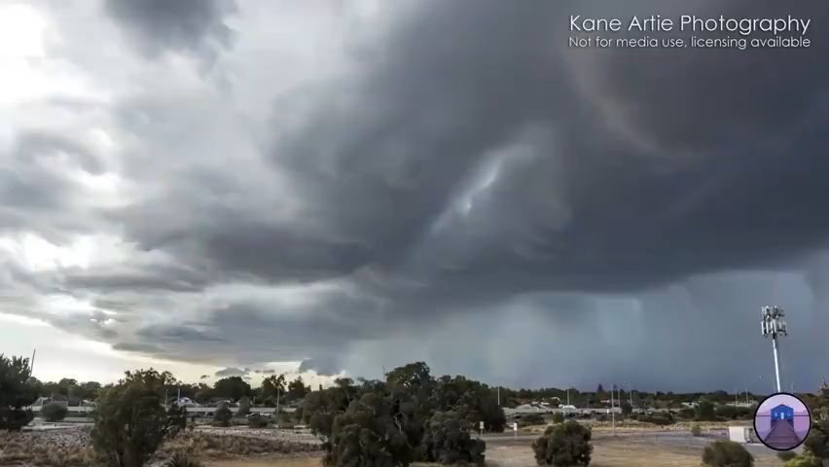
图 11 下击暴流 / 中尺度大气锋（俞小鼎，课程课件）
碰撞型海风锋与“准锢囚”
冷锋与海风锋相遇时，两锋碰撞触发对流加强、生成雷暴。模拟显示这种碰撞型海风锋会形成“准锢囚”过程，其时空尺度小于经典锋面气旋理论中的锢囚过程，称为非典型锢囚过程（阿不力克木，南京大学 2013 级博士）。
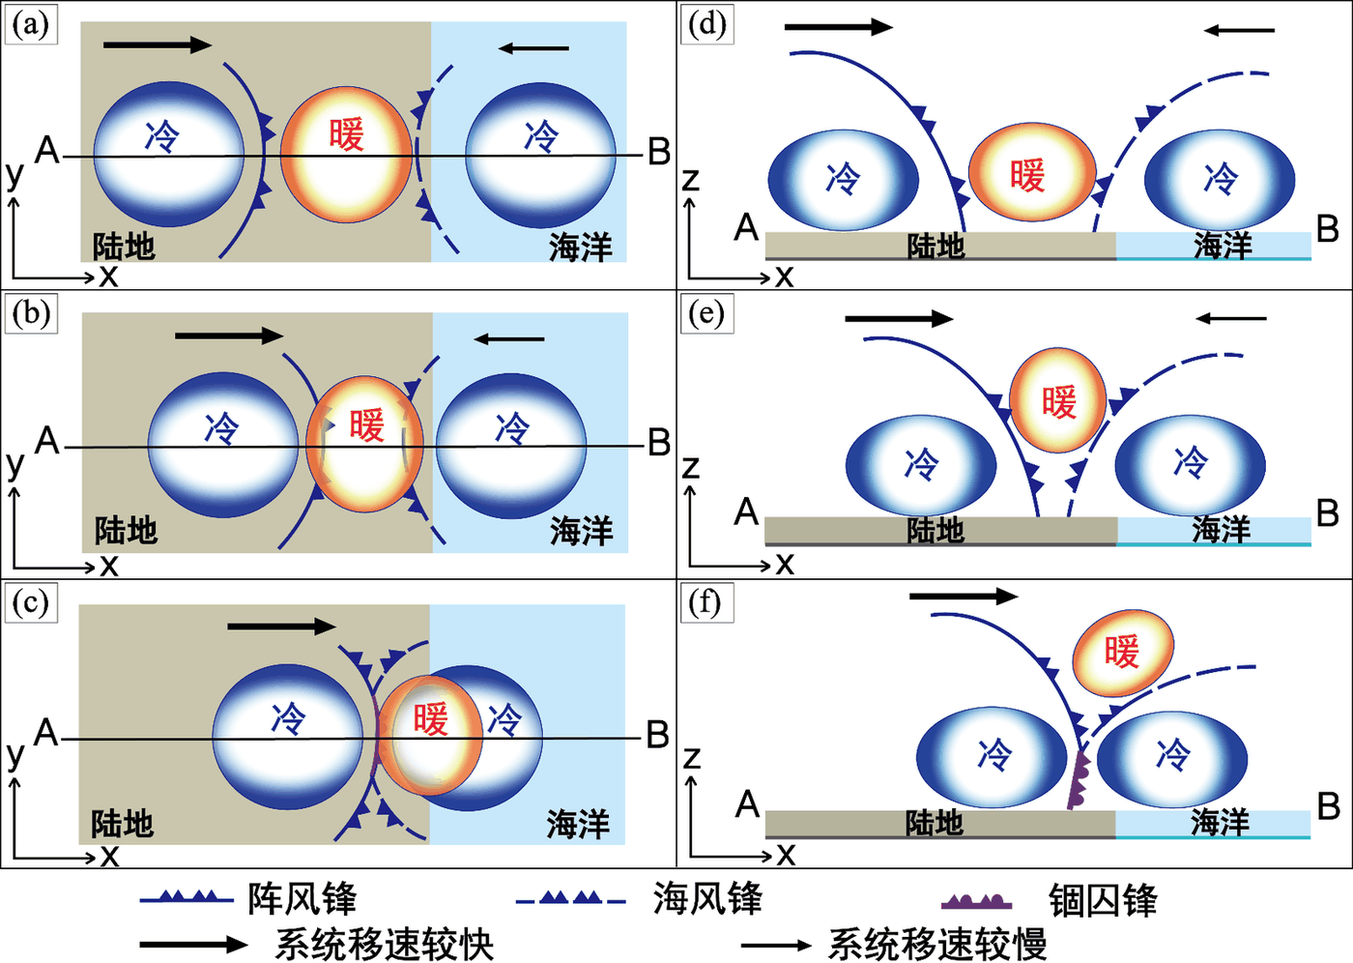
图 12 碰撞型海风锋“锢囚”结构概念图（课程课件）
雨量等级
等级 | 24 h 降水量 R
小雨 | R < 10 mm
中雨 | 10 mm ≤ R < 25 mm
大雨 | 25 mm ≤ R < 50 mm
暴雨及以上 | R ≥ 50 mm（简称暴雨）

实测最大降水量纪录
下表为课程引用的全球与中国实测最大降水纪录（节选），用于建立“降水强度”的量级概念：
历时 | 河南省最大（mm） | 中国大陆最大（mm） | 世界最大（mm）
5 min | — | 53.1（山西梅洞沟） | —
60 min | — | 245.1（广东溪口） | —
1 h | 218.1（下陈） | 252.8（陕西大石槽） | 305（美国霍尔特）
3 h | 494.6（林庄） | 334.0（广东阳江） | 559（美国达尼斯）
6 h | 830.1（林庄） | 542（广东清远） | 782（美国密士港）
12 h | 954.4（林庄） | 664（广东阳江） | 1340（留尼旺岛伯卢夫）
24 h | 1060.3（林庄） | 950（河北獐么） | 1870（留尼旺岛锡柱奥）
3 d | 1605.0（林庄） | 1560（河北獐么） | 3240（留尼旺岛锡拉奥）

说明：河南“75·8”暴雨（1975 年 8 月林庄）是我国有记录以来的极端强降水事件。我国自然灾害中气象灾害约占 70%，每年造成经济损失约 2000 多亿元；台风登陆预警成本可达 2 亿～4 亿美元/次（Willoughby）。
六、沙尘暴、寒潮与大气锋
脆弱的大气层
地球平均半径约 6370 km，而对流层大气的平均厚度仅10 km 量级——大气只是地球表面薄薄的一层“膜”，因此对扰动极为敏感。

图 13 地球大气层示意（课程课件）
沙尘暴的成因
· 沙源：蒙古国及我国内蒙古西部气温异常偏高 2～6 ℃，积雪提前融化、地表裸露，提供充足沙源；
· 动力：蒙古气旋与冷空气活动偏强，利于起沙并向南输送。
寒潮天气型（Pattern）
寒潮与强对流常呈现特定大尺度流型，课程以“OMEGA 型”与“倒 OMEGA 型”（Ω 形高压脊—低压槽组合）概括冷空气路径与阻塞形势。
天气不是总可以预报的：谷风、山风等局地环流与地形相互作用，显著增加局地预报的不确定性。

七、量纲分析与科学预测（Taylor 爆轰波）
正问题与反问题
正问题（Direct）：已知输入 X 与模型 K，求输出 Y：
Y = K · X
反问题（Inverse）：已知输出 Y 与模型 K，反推输入 X：X = K⁻¹Y。课程由此引出“概念的张力”与“公式的美学”：正反问题刻画了由因推果与由果溯因两条路径。
问题设定：原子弹爆炸的冲击波
1945 年原子弹爆炸，冲击波球面半径 R 与爆炸能量 E、环境初始压力 p、密度 ρ 及时间 t 有关。于敏（“中国氢弹之父”）的故事引出“举一反三”：用简单的量纲分析即可预言核爆尺度。
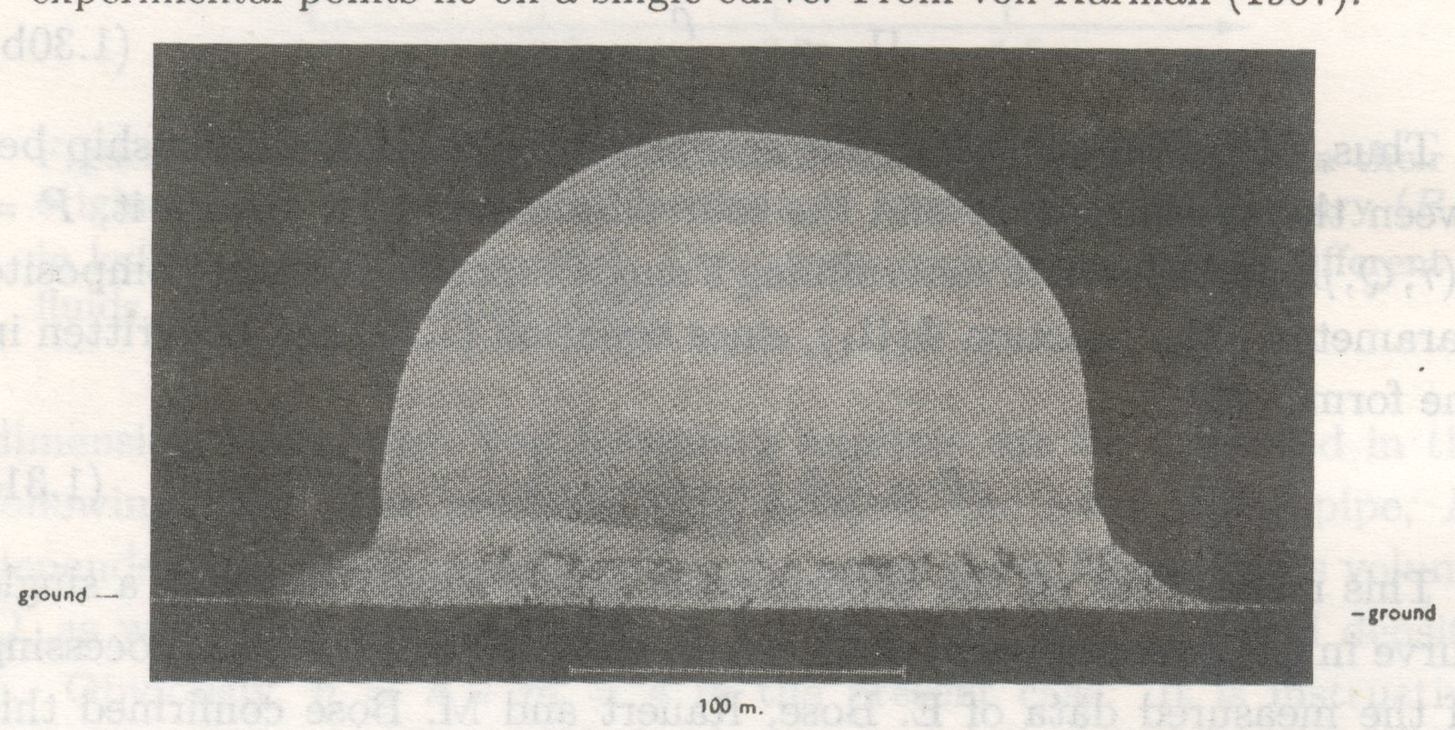
图 14 原子弹爆炸火球（15 ms，Taylor 1950；课程课件）
量纲分析（LMT 制）
各控制参量的量纲（L：长度，M：质量，T：时间）：
强爆炸时环境压力 p 的影响远小于爆炸能量，可略去。E、ρ、t 三个量的量纲彼此独立，由 π 定理（4 个物理量 − 3 个基本量纲 = 1 个无量纲量）可得唯一无量纲组合：
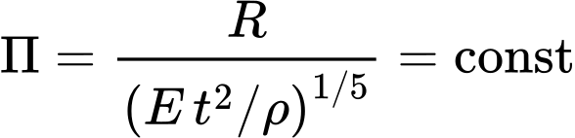
因此冲击波半径随时间按幂律增长：
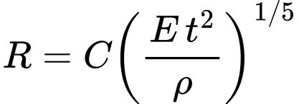
两端取对数，得线性关系：
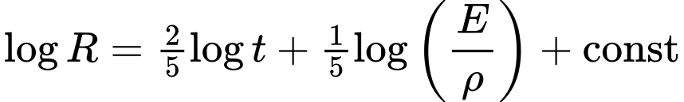
试验验证与启示
· Taylor 利用 J. Mack 的照片验算，常数 const ≈ 1；实验与预测对比极为精确。
· 该项工作当时被列为绝密，二战后才解密；流体力学数值模拟反而繁杂且达不到同等精度。
· 启示：“预测”是“不可为，而需为之”——预报存在误差，但工程上必须预测。
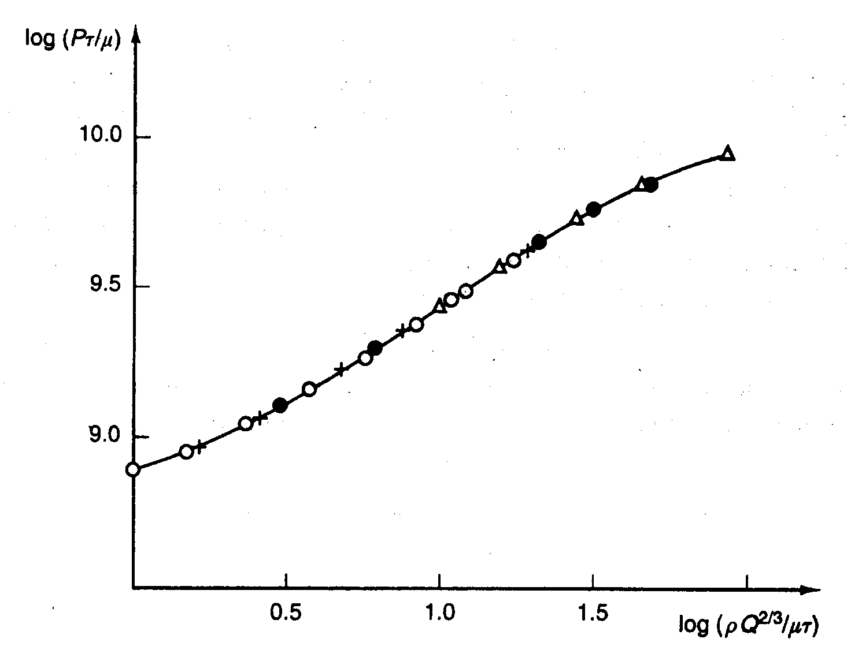
图 15 量纲分析与试验结果的 log-log 对比（课程课件）
八、初值扰动与“最简单的预报”
风廓线仪与“看风识雨”
2005 年 8 月 20 日香港风廓线仪的全风速时间—高度剖面显示，强降水前高空风场出现可辨识的结构变化，“最简单的预报”即从风场的连续变化中读取降水信号。
初值扰动问题
数值预报的核心难题是初值扰动：观测误差与模型近似带来的初始状态微小差异，会随积分被放大。课程以迭代式 Y₃ = ?、Y₄ = ? 直观演示“初值误差—预报误差”的逐级放大，即混沌（Lorenz）。
· 集合预报：在初值上叠加微小扰动，运行多成员模式形成预报集合，量化不确定性。
· 数据同化：把观测与模式输出融合以修正初值（卡尔曼滤波、变分方法）。
急流与锋生的传承
曾庆存最早指出“加强高空急流所造成的适应过程，引起对流层中层的锋生”；其后高守亭、陶诗言从波流相互作用证实，李勇红、张可苏进一步指出高层锋生比低层更明显；南支西风急流的二次北跃与梅雨的开始、结束密切相关。
九、急动度与猝变动力学（混沌入门）
从牛顿力学到猝变动力学
位置 x(t) 对时间逐阶求导，得到运动学的完整链条：
其中速度 v、加速度 a为传统牛顿力学的量；加加速度 j 称为“急动度”（jerk），加加加速度 s 称为“痉挛度”（spasm）——研究它们随时间突变的问题构成“猝变动力学”。
最简单的混沌急动度函数
· Sprott（1994）给出产生混沌的最简单急动度函数（三阶常微分方程组）；
· Gottlieb（1998）研究不产生混沌、只给出周期解的最简单非线性 jerk 函数。
· 科学问题：“最简单且给出混沌的 jerk 函数是什么？最简单且不给混沌的又是什么？”
大气中的下击暴流、阵风锋过境（风速风向在数十秒内剧变）正是“急动”的实例。
十、熵：热力学方向性
课程以“系统在外磁场中的能量、温度与熵”示意熵增过程与熵减过程：熵给出过程方向性的判据。补充标准定义（一般热力学/统计物理）：
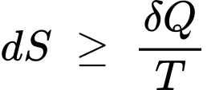
克劳修斯不等式：可逆过程取等号，自发不可逆过程熵增。
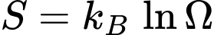
玻尔兹曼关系把熵与微观状态数 Ω 联系：熵越大，系统的微观状态越“无序”。核心结论：孤立系统内自发过程熵不减少（熵增原理），这是时间方向与不可逆性的物理根源。
十一、图论与哥尼斯堡七桥问题
哥尼斯堡的普雷格尔河上有七座桥，问题是：能否一次不重复地走完七座桥？欧拉（1736，《哥尼斯堡的七座桥》）把陆地抽象为点、桥抽象为边，把地理问题转化为图论问题。
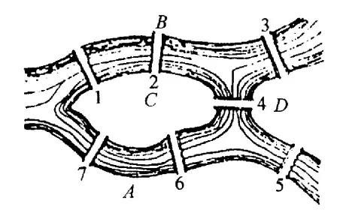
图 16 欧拉的抽象构思（课程课件）
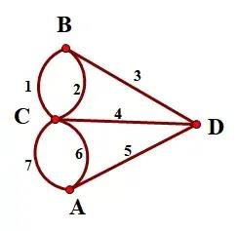
图 17 四区（点）与七连线（边）（课程课件）
一笔画判定
· 节点的度数：与该节点相连的边数；度数为奇数的点称为奇点。
· 欧拉回路：连通图中所有节点度数均为偶数，才存在从一点出发、经过每条边一次并回到起点的回路。
· 欧拉路径：连通图中奇点数为 0 或 2 时，可一笔画出（2 个奇点时以奇点为起终点）。
· 七桥问题中 4 个区均为奇点（4 个奇点），不存在一笔画回路。
欧拉 29 岁写下这篇论文，不仅解决了问题，还开创了图论这一数学新分支。
十二、胡焕庸线与中国地理分界
胡焕庸线
· 胡焕庸线即黑河—腾冲线，把中国分为东南与西北两大基本差异区。
· 线以东：全国 94.4% 的人口、91.5% 的粮食播种面积；该线与季风北缘线大致重合。
“风雨”的威力：台风能量量级
· 台风水平尺度约 1500 km，能量量级达 10⁸ 吨 TNT；氢弹爆炸威力约 10⁷ 吨 TNT，相当于广岛原子弹的 500 倍。
· 相变（湿过程）：1 km³ 水汽全部凝结，释放热量相当于 9200 吨 TNT；50 km² 面积、10 km 高的对流柱能量约 10⁷ 吨 TNT。
台风降水的地理分布
1963–2005 年夏秋季台风（TC）降水的空间分布：东南沿海许多城市 TC 降水比例超过 30%，向内陆递减；以黑河—腾冲线为界，其东南侧广大地区 TC 降水贡献率普遍在 2% 以上。
相关分析显示：华东、华南、华中南部 TC 降水比例大于 6% 的站点大多通过显著性检验（α = 0.10），即夏秋季 TC 降水越多，越不容易形成干旱。
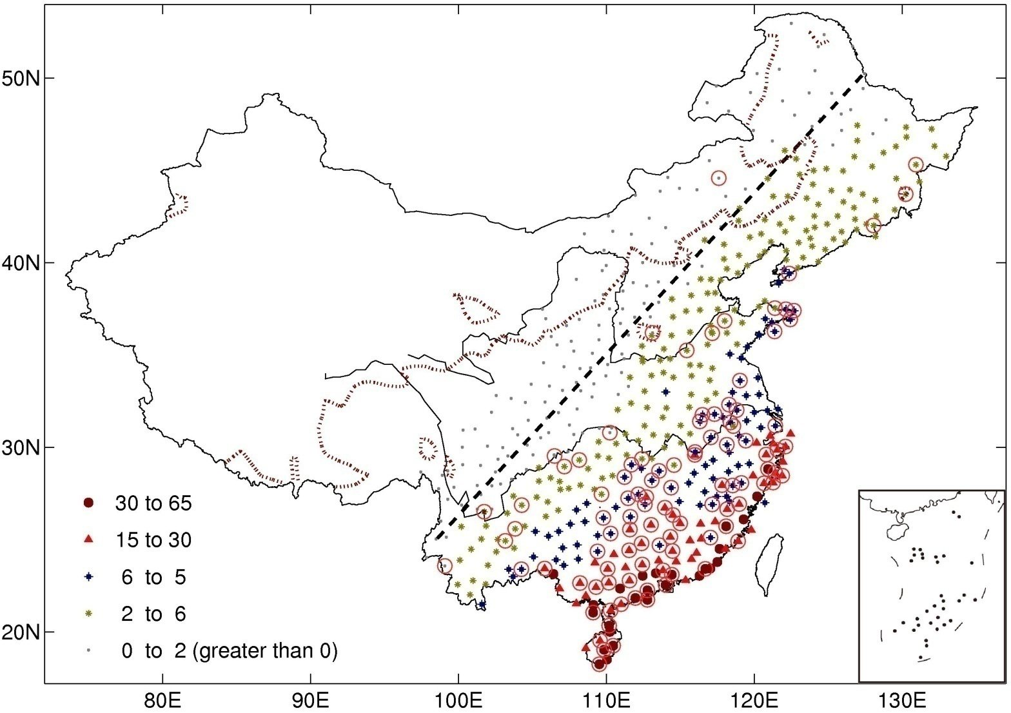
图 18 1963–2005 年夏秋季台风降水比例的空间分布（课程课件）
中国的重要地理分界线
分界线 | 地理意义
秦岭—淮河线 | 中国南北分界；气候、地貌、农业差异的经典界线
秦岭—巴山线 | 关中与巴蜀分界，兼有地理与文化含义
秦岭—南岭线 | 中南地区南北分界，影响地质、气候与生态分布
天山—南岭线 | 西部南北分界（新疆西藏与云南贵州的地势气候差异）
阴山—贺兰山线 | 北部东西分界（草原/沙漠与农田的过渡）
长白山—青藏高原线 | 东部南北分界（东北华北与西南青藏的自然差异）

十三、气候变化：米兰柯维奇循环与近两千年气候
米兰柯维奇循环（天之美）
轨道参数变化 | 周期
公转轨道偏心率变化 | 约 10 万年
地轴倾斜（黄赤交角）变化 | 约 4.1 万年
岁差（地轴指向变化） | 约 2.3 万年
更次级周期 | 约 1500 年

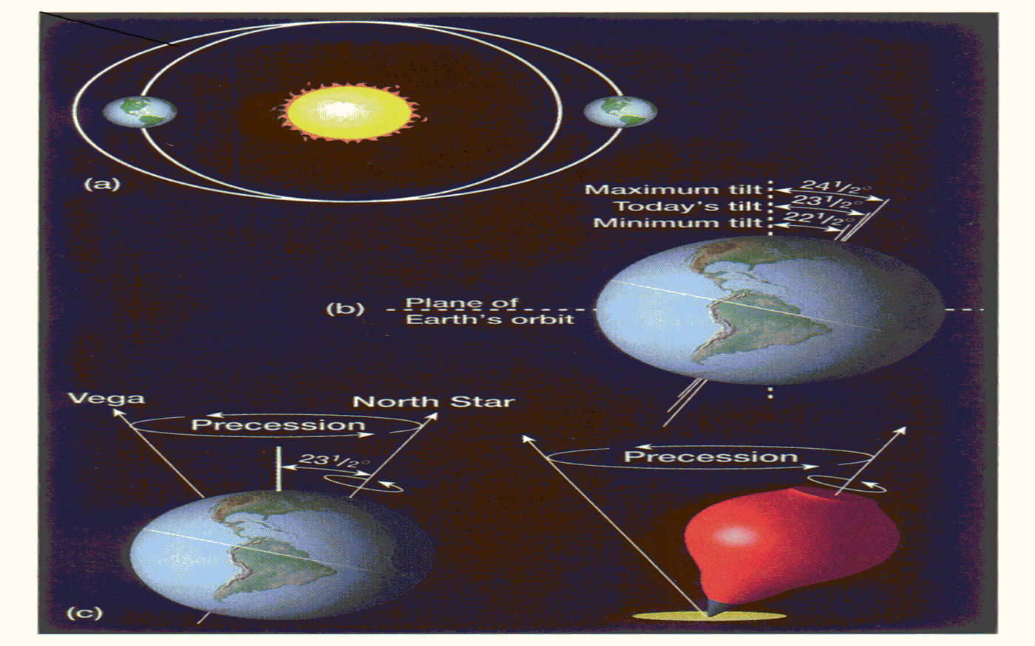
图 19 米兰柯维奇循环三要素（课程课件）
近两千年的中国气候
近 2000 年来至少有 4 个明显暖期：公元 1–200 年、570–780 年、930–1320 年、1920 年至今（丁一汇，2005）。课程作业引导思考“中国气候变化与中国文明的内在联系”（农耕、二十四节气、天人合一）。
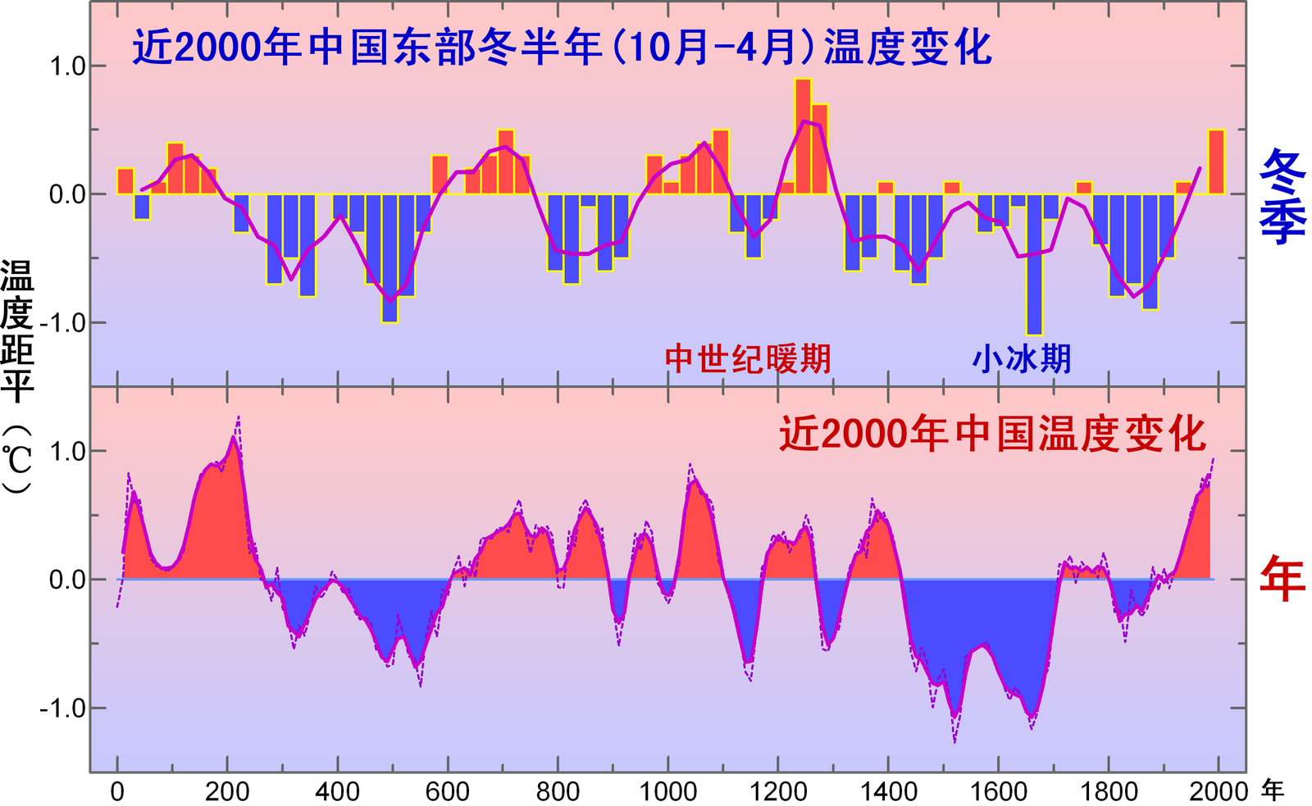
图 20 中国千年尺度的气温变化（课程课件）
量子视角的“奇点”延伸
最后一课由“理解奇点”延伸到量子力学：单粒子在三维盒中的运动由薛定谔方程描述。
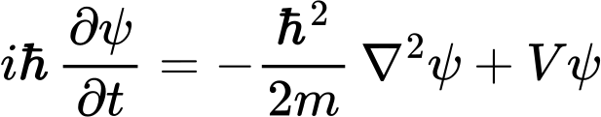
粒子在时刻 t 位于区域 R 内的概率为（|ψ|² 即概率密度）：
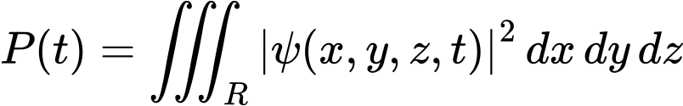
十四、反问题与观测/预报方法论
正问题与反问题
正问题：由因求果（输入 X → 模型 K → 输出 Y）；反问题：由果溯因（由观测输出 Y 反推输入 X）。气象中“由雷达回波反演降水/风场”即典型反问题。
观测体系
· 地基雷达（NJU CPOL）、雨滴谱仪（Raindrop disdrometer）：降水微物理与雨滴谱观测；
· 风廓线仪：连续风场垂直剖面；可视化探空仪（Visual Sounding）：大气层结；
· GPS/PWV 与地面铁塔：水汽与近地面中尺度锋观测。
数值预报的多尺度体系
· 公里级中尺度数值预报（快速同化循环）→ 百米级微尺度降尺度（复杂地形）→ 统计修正；
· 雷达反演同化技术已用于监利沉船事故（2014）等气象调查。
方法论主线：观测之美 → 解析之美 → 逻辑之美 → 预测之美。天气系统是多尺度的（“盲人摸象”），预报既要有物理，也要有对不确定性的诚实表达。

附录 A · 核心公式速查
公式 | 名称与要点
 | 风载荷 = 平均分量 + 脉动分量（阵风与湍流决定）
 | Taylor 爆轰波：冲击波半径的时间幂律
 | 取对数后 R–t 的线性关系（斜率 2/5）
 | 位移的高阶导数链：v、a、jerk、spasm
 | 单粒子三维薛定谔方程（含时）
 | 粒子在区域 R 内的发现概率（|ψ|² 为概率密度）
 | 克劳修斯不等式：过程方向性判据
 | 玻尔兹曼关系：熵与微观状态数
 | 爆发性气旋判据：24 h 加深率与风速

附录 B · 关键数值与纪录速查
项目 | 数值 / 事实 | 出处（课程）
地球平均半径 / 大气厚度 | 约 6370 km / 约 10 km 量级 | 沙尘暴、寒潮、锋
蒲福风级 | 0～12 级；≥118 km/h 为 12 级飓风 | 风之惑-1
风羽换算 | 长划 4 m/s、短划 2 m/s、三角旗 20 m/s | 风之惑-2
360° 风向 | 北 0°、东 90°、南 180°、西 270°（顺时针） | 风之惑-2
连云港风电场准确率 | 82.78%（> 国家能源局 80%） | 风之惑-1
爆发性气旋判据 | ≥ 24 hPa/24h 且风速 ≥ 30 m/s | 沙尘暴、寒潮、锋
胡焕庸线以东 | 94.4% 人口、91.5% 粮播面积 | 胡焕庸线
台风能量量级 | 约 10⁸ 吨 TNT；氢弹约 10⁷ 吨 TNT | 胡焕庸线
1 km³ 水汽凝结 | 释热 ≈ 9200 吨 TNT | 胡焕庸线
雨量等级 | 小雨 <10、中雨 10–25、大雨 25–50、暴雨 ≥50 mm/24h | 何谓对流-4
米兰柯维奇周期 | 约 10 万 / 4.1 万 / 2.3 万 / 1500 年 | 复习2-2
中国近两千年暖期 | 1–200、570–780、930–1320、1920 至今 | 复习2-2
昆明准静止锋 | 张丙辰 1946 年发现 | 何谓对流-1
欧拉七桥论文 | 1736 年，29 岁，开创图论 | 七桥问题

说明：本册内容依据《走进风雨》课程课件系统整理，公式与数值均取自课件原文；图片为课件原图。

